112年度『藥癮戒治或替代治療專業人員繼續教育訓練』-台東
一、主辦單位：臺東縣衛生局、東基醫療財團法人台東基督教醫院、東區精神醫療網
二、協辦單位：中華民國臨床心理師公會全國聯合會、臺北榮民總醫院玉里分院
三、目 的：(一)加強精神醫療人員對藥物依賴、戒斷症狀及藥癮相關疾病之認識。
(二)提昇對藥物濫用高危險群預防復發之個別及團體心理治療之能力。
(三)邀集國內醫療院所及藥癮戒治機構介紹治療模式，分享經驗。
四、對 象：對藥癮戒治或替代療法有興趣之醫護同仁、相關專業人員。
PS:請相關從業人員(含醫師)務必報名參加。
五、日 期：112年 3 月 25 日 （星期六） AM8:20—PM4:30
六、地 點：台東基督教醫院11樓大禮堂(台東縣臺東市開封街350號)
七、費 用：免費。【採事先報名】
八、本活動相關學分申請中：
1、臺灣精神醫學會
2、成癮醫學會學分
3、藥師繼續教育學分
4、中華民國護理師護士學會全國聯合會
5、中華民國臨床心理師公會全國聯合會
6、社團法人中華民國諮商心理師公會全國聯合會
7、社團法人中華民國社會工作師公會全國聯合會
8、社團法人中華民國職能治療師公會全國聯合會
9、公務人員終身學習認證時數
九、報名方式:
本課程一率採線上報名，請務必於3月20日前完成線上報名
報名網址：https://forms.gle/bN2PjDwhfwP7DjKW9【預計50個名額】
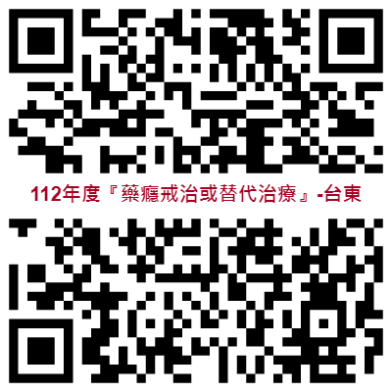

十、業務聯絡人：
電子信箱：phbh049@ttshb.taitung.gov.tw 聯絡電話:089-331171 轉375
聯 絡 人：沈佳怡

十一、課程須知：
(一)本課程必須確實簽到及簽退，請勿遲到。
(二)為維持課程品質，課程中謝絕任意進出會場。
(三)會場內請勿接聽手機；為響應環保政策請自備環保杯。
(四)全勤者才核發結訓證書。

十二、講師介紹：
- 柯又予 醫師：
- 現任：衛生福利部台東醫院 精神科主任
- 學歷：高雄醫學大學醫學系
- 專長：一般精神科、成癮防治
- 專業證照:精神專科醫師
- 林楊林 臨床心理師
- 現任：衛生福利部桃園療養院執行秘書
- 學歷：國立台灣大學心理學系
- 專長：成癮心理治療與評估、腦神經、生理回饋、壓力與情緒管理
- 專業證照: 臨床心理師、就業服務(乙級)
- 范龍昇 藥師：
- 現任：衛生福利部台東醫院 藥劑科主任
- 學歷：高雄醫學大學
- 專長：藥事相關作業及法規
- 專業證照:藥師

十三、課程介紹：

時間 | 主題 | 主講人
08:20-08:30 | 報到
08:30-10:10  (100 minute) | 物質成癮綜論 | 衛生福利部台東醫院  柯又予 代理主任
10:10-10:20 | 休息一下
10:20-12:00  (100 minute) | 替代療法綜論 | 衛生福利部台東醫院  柯又予 代理主任
12:00-13:00  (60minute) | 午餐休息
13:00-14:40  (100 minute) | 成癮個案為中心的跨專業整合治療模式-以桃園療養院為例 | 衛生福利部桃園療養院林楊林 臨床心理師
14:40-14:50 | 休息一下
14:50-16:30  (100 minute) | 愛滋病簡介與替療個案治療藥物及交互作用 | 衛生福利部台東醫院  范龍昇 藥師

